1.razred, engleski jezik, 4.5. – 8.5.

Hello everyone!
Prošli put smo učili nazive glazbenih instrumenata. Pogledajte slike.
Što djeca znaju svirati? za djevojčice: She can play ..... = Ona zna svirati....
za dječake: He can play......= On zna svirati

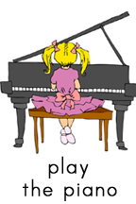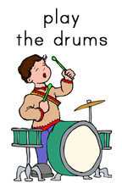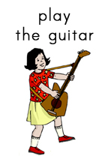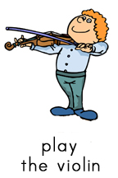
He can play the drums. He can play the violin.
She can play the piano. She can play the guitar.
ZADAĆA - Prepiši ove četiri rečenice u svoju bilježnicu

Ovo je stranica 78 iz vašeg udžbenika. Evo što znače riječi iznad slika:
dance plesati
sing pjevati
jump skakati
skip.............skakutati
Spoji riječi i odgovarajuće slike. Oboji klauna u istu boju kojom je napisana odgovarajuća riječ. Primjer:
dance.............c...........oboji klauna crvenom bojom

Otvori radnu bilježnicu str 44. Zaokruži riječ koja pokazuje što je na slici.
(Rješenje: 1. TRUMPET 2. DRUM 3. PIANO 4. GUITAR 5. RECORDER )

Pogledaj slike i riječi na stranici 45 u radnoj bilježnici. Dovrši rečenice riječima iznad slike.
1. 2. 3.
I CAN DANCE !
I CAN SKIP!
I CAN JUMP!

4. 5. 6.
I CAN SING !
I CAN PLAY THE DRUM !
I CAN PLAY THE GUITAR !

Za kraj jedna pjesmica Ponovimo boje i malo vježbajmo!
https://www.youtube.com/watch?v=VZDcsQbmnng
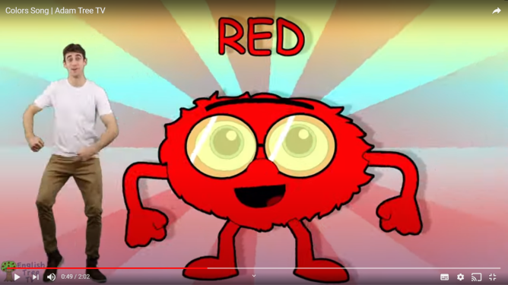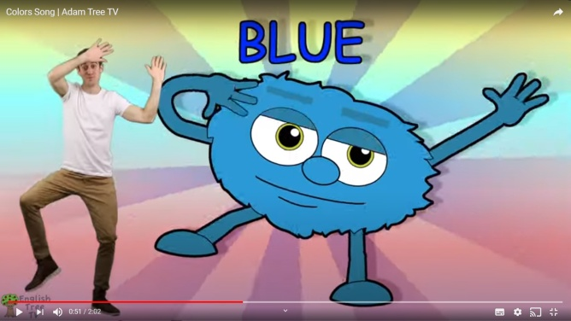

BYE EVERYONE!

